Упругие волны в цилиндрическом клине граничащем с жидкостью
Агафонов А. А.,¹ Кокшайский А. И.²
¹аспирант, ²соискатель
Московский государственный университет имени М.В.Ломоносова,
физический факультет, Москва, Россия
E–mail: agafonov.12345@mail.ru

Клиновые упругие волны (КУВ) – это распространяющиеся в твердотельном клине упругие возмущения, энергия которых сконцентрирована в пределах длины волны КУВ у ребра клина. Эти волны были открыты в 1972 году численными методами независимо Лагассом и Марадудином [1, 2]. В дальнейшем КУВ рассматриваются как перспективный инструмент для неразрушающего контроля клинообразных конструкций [3]. В последнее время на ряду с линейными клиньями [3, 4, 8, 9] вызывают интерес исследования распространения КУВ в цилиндрических клиньях, образованных пересечением цилиндрической и конической поверхностей [5, 6, 7].
В нашей работе представлены результаты экспериментальных исследований клиновых акустических волн в цилиндрическом клине коническая поверхность которого находится внутри цилиндрической (рис. 1). Экспериментально исследована дисперсия скорости КУВ в «сухом клине», а также проводились исследования скорости КУВ в случае, когда одна из поверхностей клина граничит с жидкостью (водой).
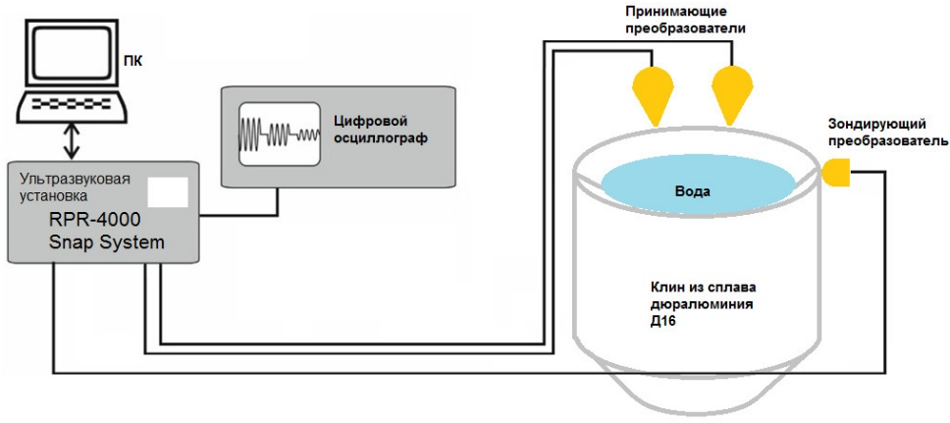
Рис. 1. Схема экспериментальной установки.
Образец цилиндрического клина был изготовлен из прутка сплава алюминия Д16 диаметром 9,88 см. Угол клина составляет 33 градуса. Полость внутри цилиндра представляет собой усечённый конус. В ходе измерений полость дозированно заполнялась водой. В результате этого одна из поверхностей цилиндрического клина граничила с жидкостью. Для проведения ультразвуковых измерений в образце использовался импульсный ультразвуковой метод. Возбуждение и прием КУВ осуществлялось методом point-to-point с помощью системы из трёх точечных преобразователей. Экспериментальная установка состояла из ультразвуковой установки Ritec RPR-4000, осциллографа, персонального компьютера и системы излучающих и приемных преобразователей.
С помощью ультразвуковой установки, работающей в импульсном режиме и контролируемой персональным компьютером, генерировался ультразвуковой импульс на исследуемой частоте, который поступал на точечный излучающий преобразователь, контактирующий с ребром цилиндрического клина. Возбуждённый импульс клиновой волны распространялся в обе стороны от преобразователя вдоль ребра клина по окружности. Приём импульса КУВ осуществлялся двумя точечными преобразователями. Импульсы КУВ регистрировались и анализировались с помощью цифрового осциллографа. Скорость клиновой волны определялась как отношение расстояния между двумя ближайшими приемными преобразователями ко времени распространения КУВ между ними. Расстояние между этими преобразователями было равно 22 мм.
Для измерения дисперсии скорости КУВ использовался импульс первой моды клиновой волны. В образце без жидкости в диапазоне от 200 до 700 кГц была измерена дисперсия скорости КУВ (зависимость скорости КУВ от частоты). (рис. 2 а). Её характер соответствует теоретическим предсказаниям, полученным В. В. Крыловым для цилиндрических клиньев с малым углом раскрыва [6].

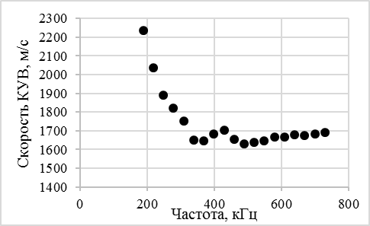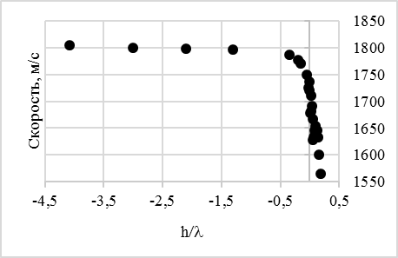
(a) (б)
Рис. 2. (а) Дисперсионная кривая КУВ, (б) зависимость скорости от уровня жидкости в клине.

Экспериментальные исследования влияния жидкости (воды), контактирующей с внутренней поверхностью цилиндрического клина на скорость КУВ проводились на частоте 288,5 кГц. Скорость КУВ на этой частоте при отсутствии жидкости составляла 1800 +/- 20 м/с.
Для исследования зависимости скорости КУВ от уровня жидкости (рис. 2б), в цилиндрическую выемку последовательно по 2 см³ наливалась вода. Уровень жидкости h от вершины клина измерялся в длинах волны КУВ. Из графика видно, что скорость КУВ начинает резко уменьшаться до скорости звука в воде при уровне жидкости выше, чем пол длины волны КУВ.
Проведенные эксперименты указывают, что скорость КУВ в цилиндрическом клине обладает дисперсией, а жидкость на одной из поверхностей клина приводит к уменьшению скорости КУВ.
Работа выполнена при финансовой поддержке гранта РФФИ (проект № 17-02-01123).

Литература
- Lagasse P.E., Mason I.M., Ash E.A. // IEEE Trans. Son. Ultrason. 1973. Vol. 21. P. 225–236.
- Maradudin A.A., Wallis R.F., et al. // Phys. Rev. B. 1972. Vol. 6. P. 1106–1111.
- P. Hess, A.M. Lomonosov, A.P. Mayer Laser-based linear and nonlinear guided elastic waves at surfaces (2D) and wedges (1D) // Ultrasonics 54 (2014) 39–55
- Крылов В.В., Шанин А.В. // Акуст. Журн. 1991. 37. В. 1. С. 130-133.
- Tai-Ho Yu, Ching-Chung Yin. A modal sensor integrated circular cylindrical wedge wave ultrasonic motor // Sensors and Actuators A 174 (2012) 144– 154.
- Krylov V. V. Localized vibration modes propagating along edges of cylindrical and conical wedge-like structures // Journal of Sound and vibration 1999. 227(1), 215-221.
- Кокшайский А.И., Агафонов А.А. Упругие клиновые волны в цилиндрическом клине. «Ломоносов-2018». Секция Физика. Сборник тезисов. С. 674-675.
- Коробов А. И., Агафонов А. А., Изосимова М. Ю. Нелинейные упругие волны в твердотельном изотропном клине с дефектами // Журнал технической физики. 2018. Т. 88, № 3. С. 385–391.
- А. И. Коробов, А. А. Агафонов, А. И. Кокшайский, М. Ю. Изосимова. Акустические волны в клине кристалла ниобата лития // УЗФФ МУ 2019. № 1. 1910301.

